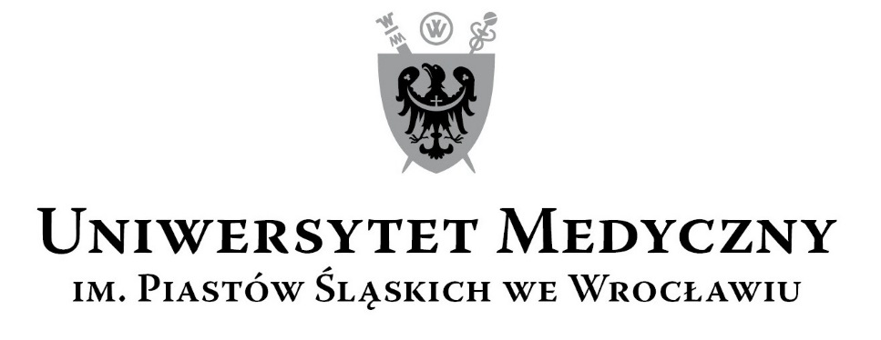
50-367 Wrocław, Wybrzeże L. Pasteura 1
Zespół ds. Zamówień Publicznych UMW
ul. Marcinkowskiego 2-6, 50-368 Wrocław
faks 71 / 784-00-45
e-mail: olga.bak@umed.wroc.pl

UMW/AZ/PN-117/18 Wrocław, 31.10.2018 r.

NAZWA POSTĘPOWANIA
Dostawa urządzeń do przygotowywania preparatów cienkich z kostnego materiału archeologicznego na potrzeby Zakładu Anatomii Prawidłowej w Katedrze Morfologii i Embriologii Człowieka Uniwersytetu Medycznego we Wrocławiu

INFORMACJA Z OTWARCIA OFERT

W dniu 12 października br. w pokoju nr 3A 108.1 (III piętro) mieszczącym się w budynku Uniwerstytetu Medycznego im. Piastów Śląskich we Wrocławiu przy ul. Marcinkowskiego 2-6 otwarto ofertę złożoną na przedmiotowe postępowanie.

Bezpośrednio przed otwarciem oferty Zamawiający podał kwotę, jaką zamierza przeznaczyć na sfinansowanie zamówienia, która wynosi brutto PLN: 240 000,00 zł

Kryteria oceny ofert:
            - Cena brutto przedmiotu zamówienia – 60 %,
            - Termin realizacji jednorazowej dostawy - 20 %,
            - Termin wymiany wadliwego przedmiotu zamówienia na wolny od wad – 20 %

Ofertę złożył następujący Wykonawca, wymienieny w Tabeli:

L.p. | Wykonawca, adres | Cena brutto przedmiotu zamówienia | Termin realizacji przedmiotu zamówienia (maksymalnie 8 tygodni) | Termin gwarancji przedmiotu zamówienia (min. 36 miesięcy, max. 60 miesięcy od dnia podpisania protokołu odbioru)
1. | EMDER Sp. z o.o.  ul. Rolnicza 262, Dziekanów Leśny  05-092 Łomianki | 239 727,00 PLN | 8 tygodni | 36 miesięcy

Warunki płatności – zgodnie z treścią SIWZ.

Z upoważnienia Rektora
Z-ca Kanclerza ds. Zarządzania Administracją UMW

mgr inż. Katarzyna Błasiak

